国防科技大学2018秋季《 大学物理实验》
2+2学员补考试卷答案
- 选择题
1.D 2.A 3.A 4.B 5.C 6.A 7.C 8.D 9.B 10.B
二、填空题
1. 直接, 间接
2. 4， 5
3. 电压，电流
4. 50
5.
y

x

三、简答题
1. 答：将声速测量仪、信号源、示波器连接好，通过示波器观测接收器接收的信号幅度（2分）。移动接收器使输入示波器的信号不在振幅最小位置，调节信号源的输出频率，使示波器上出现的振幅最大，此时即为谐振状态。（4分）
2. 答：不能（2）。因为通过双面反射镜两面十字位置的调节已经将望远镜调好，此时不能调节望远镜的倾角，只能调节载物台（2分）。调节载物台下的螺钉，使得三棱镜两个光学面反射到望远镜中的十字像分别与分画板上十字重合（2分）。
3. 答：可以（2分）。透射光干涉产生的条纹与反射光干涉产生的条纹互补，中心为一亮斑（4分）。
四、计算题
1. 解：
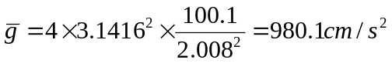 （2分）
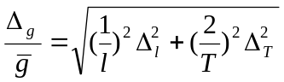 （2分）
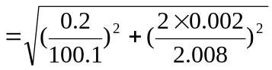
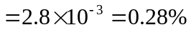 （2分）
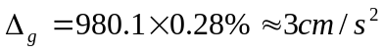 （2分）
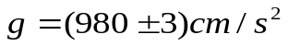 （2分）

2. 解：
（1）绘图
横坐标t轴1mm =1s ，纵坐标v轴1mm = 0.2cm/s，有坐标轴、物理量符号、单位； （2分）
对应数据点； （3分）
将测量结果展点于图上后作一直线，让多数点落在直线上，离散点分布直线的两侧； （3分）
(3)由所画出的直线并从直线的两端定出二个点（t₁,v₁）,(t₂,v₂),求斜率即为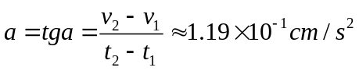。 （2分）
t（s）
v（cm/s）
10
20
30
2
4
6
v-t曲线

